Um feliz

aniversário
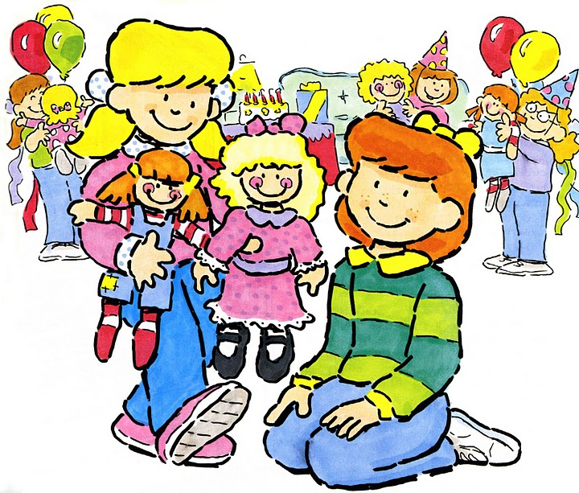
É o que
Desejamos a você
Nossa homenagem aqui vai:
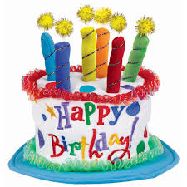
Feliz aniversário pra você!

